14. novembar, Svetski dan borbe protiv šećerne bolesti
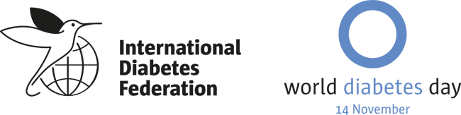

„PORODICA I DIJABETES”

Svetski dan dijabetesa (World Diabetes Day) je kampanja sa ciljem skretanja pažnje na problem dijabetesa u svetu. Obeležava se svake godine 14. novembra, na rođendan Frederick Banting-a, koji je sa Charles Best-om doprineo otkriću insulina 1922. godine. Logo Svetskog dana dijabetesa je plavi krug koji simbolizuje jedinstvo globalne dijabetes zajednice u borbi protiv pandemije dijabetesa.
Ove godine Svetski dan dijabetesa se obeležava pod sloganom „Porodica i dijabetes”.
U holu Instituta za javno zdravlje Vojvodine, Futoška broj 12, 14. novembra 2019. godine u terminu 8.00 – 9.30 sati, biće organizovana javna manifestacija. Posetioci će imati priliku da provere vrednosti šećera u krvi, izmere telesnu težinu, telesnu visinu, indeks telesne uhranjenosti (BMI) i dobiju savete od stručnjaka iz Odseka za pravilnu ishranu i zdrave stilove života.

- Plakat_DM
- Linkovi
- Uptinik- procena_rizika
- Secerna_bolest_prezentacija_ppt

